离散结构(B)卷参考答案
一、选择题（每小题 2分）
题目 | 1 | 2 | 3 | 4 | 5 | 6 | 7 | 8 | 9 | 10
答案 | C D | B | C | A | D | C | A | D | B | A

二、填空（每小题2分）
1、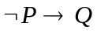；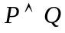 2、T 3、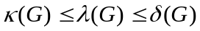 4、
R={<2,2>,<2,3>,<2,4>,<2,5>,<2,6>,<3,2>,<3,3>,<3,4>,<3,5>,<3,6>,<4,5>,<4,6>,<5,2>,<5,3>,<5,4>,<5,5>,<5,6>}；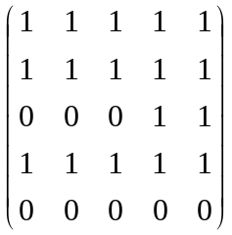 5、R={<1,2>,<1,3>,<2,1>}；R={<1,1>,<2,2>,<3,3>} 6、a ；否；有 7、Klein四元群；循环群 8、 B 9、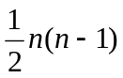；图中无奇度结点且连通
10 、
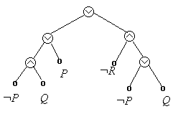

三、证明 (40分)
1、（9分）
  - S自反的
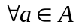，由R自反，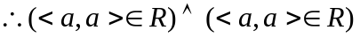，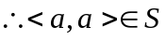
  - S对称的
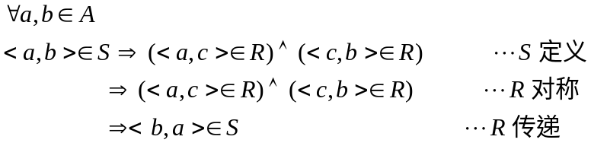
  - S传递的
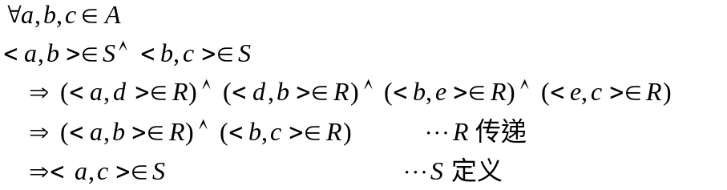
由（1）、（2）、（3）得；S是等价关系。
2、(11分)
证明：设P(x)：x 是个舞蹈者； Q(x) ：x很有风度； S(x)：x是个学生； a：王华
上述句子符号化为：
前提：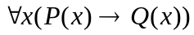、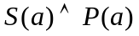 结论：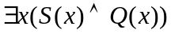 ……3分
① P
② P
③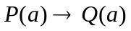 US②
④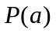 T①I
⑤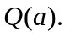 T③④I
⑥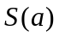 T①I
⑦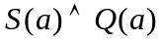 T⑤⑥I
⑧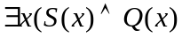 EG⑦ ……11分
３、(１0分)
证明：设G中两奇数度结点分别为u 和v，若 u，v不连通，则G至少有两个连通分支G₁、G₂ ，使得u和v分别属于G₁和G₂，于是G₁和G₂中各含有1个奇数度结点，这与图论基本定理矛盾，因而u，v一定连通。
4、(10分)
证明： 证G中任何两结点之和不小于n。
反证法：若存在两结点u，v 不相邻且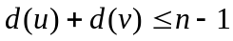,令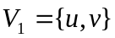，则G-V₁是具有n-2个结点的简单图，它的边数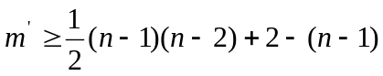,可得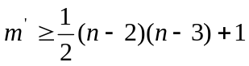，这与G₁=G-V₁为n-2个结点为简单图的题设矛盾，因而G中任何两个相邻的结点度数和不少于n。
所以G为Hamilton图.

四、计算 (20分)
  - 解：
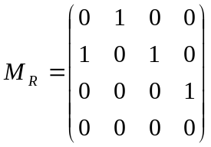 ， 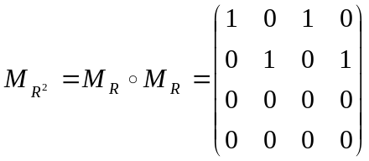
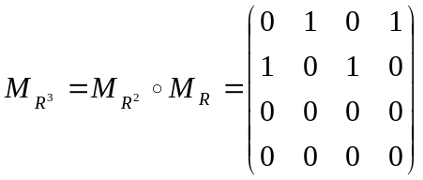，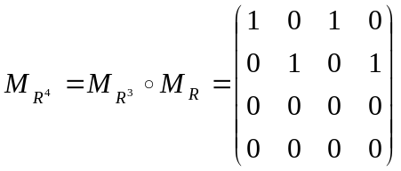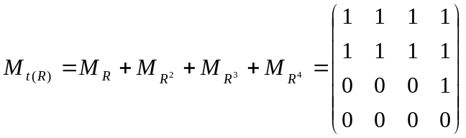
t (R)={<a , a> , <a , b> , < a , c> , <a , d > , <b , a > , < b ,b > , < b , c . > ,
< b , d > , < c , d > } (10分)
  - 解： 用库斯克（Kruskal）算法求产生的最优树。算法略。结果如图：
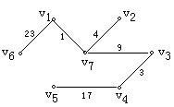
树权C(T)=23+1+4+9+3+17=57即为总造价。(10分)

